Schweizerische Vereinigung für Internationales Recht

Société suisse de droit international

Genf, Juni 2014
Sehr geehrte Mitglieder,

Wir freuen uns Ihnen mitzuteilen, dass das nächste Lunch-Meeting der SVIR

am 1. Juli 2014 von 11:45 bis 14:00 Uhr im Restaurant Lorenzini in Bern

stattfinden wird.

Unser Gast ist

Herr Yves Rossier
Staatssekretär

Herr Yves Rossier hat sein Studium der Rechtwissenschaften an der Universität Fribourg absolviert. Es folgten ein weiterführendes Studium am College of Europe in Brügge, welches er mit dem Diploma of Advanced European Studies beschloss, sowie ein Master of Laws an der Mc Gill University in Montreal.

Nach seinem Antritt als Rechtsberater im Integrationsbüro im Jahr 1990, wechselte Herr Yves Rossier zum Eidgenössischen Departement für auswärtige Angelegenheiten im Jahr 1993. Von 1994 bis 1999 war er politischer Berater im Eidgenössischen Departement für Wirtschaft. Von 2000 bis 2004 war er Direktor des Sekretariats der Eidgenössischen Spielbankenkommission. Anschliessend übernahm er die Leitung des Bundesamtes für Sozialversicherungen von 2004 bis 2012.

Herr Yves Rossier wurde im Mai 2012 zum Staatssekretär für auswärtige Angelegenheiten genannt. Zu seinen wichtigsten Dossiers gehört die Entwicklung der Beziehungen zur Europäischen Union.

Herr Yves Rossier referiert (auf deutsch und französisch) zum Thema:

Schweiz-EU welcher Ausweg aus der Sackgasse?

Suisse-UE: comment sortir de l’impasse?

Die Teilnahme an diesem Lunch-Meeting ist gratis für Mitglieder der SVIR. Für Nicht-Mitglieder beträgt die Anmeldegebühr CHF 75.- pro Person (Vortrag und Mittagessen).

Da die Platzzahl beschränkt ist (35 Plätze), bitten wir Sie, uns Ihre Anmeldung bis spätestens am Freitag, 27. Juni 2014, zuzusenden. Die Anmeldungen werden in der Reihenfolge ihres Eingangs berücksichtigt. Ein Anmeldeformular liegt bei.
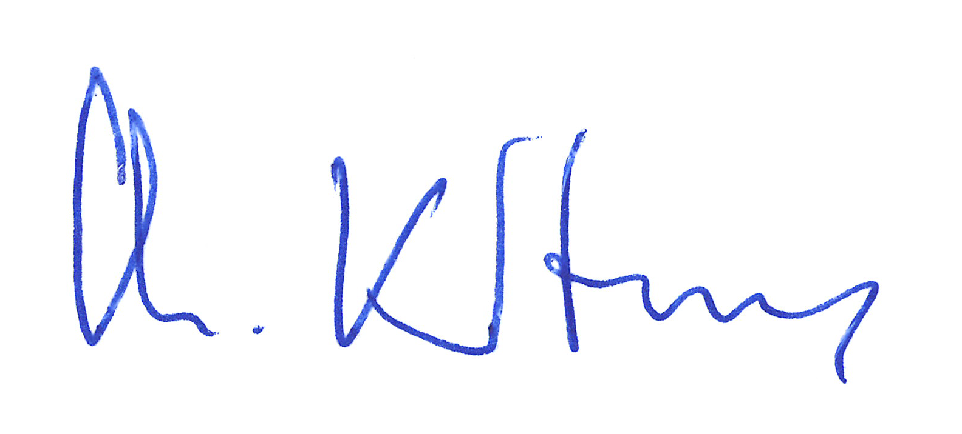
Wir freuen uns auf Ihre Teilnahme am 1. Juli in Bern und verbleiben mit freundlichen Grüssen.

Professorin Christine Kaddous
Präsidentin der SVIR

